数字电路与逻辑设计实验报告

实验名称 组合逻辑电路的综合设计

班 级 4171090501
学 号 417109070107
姓 名 焦瑞鹏
成 绩

河北地质大学信工学院
- 实验目的
- 熟悉组合逻辑电路的特点。
- 掌握利用硬件描述语言和原理图设计复杂组合逻辑电路的方法。
- 验证复杂组合逻辑电路的功能。
- 实验基本内容
使用硬件描述语言和原理图的设计方法，由4 个全加器构成串行进位的加法器，并进行功能仿真验证。
- 实验原理
- 逻辑框图
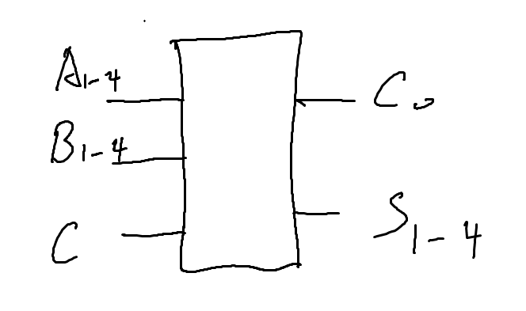
加法器是全加器的4个基本元件连接的元件。输入端是A,B,C。因为是4位加法器所以A,B输入端各有4个输入。同样输出的S也有4个输出端
- 逻辑电路图
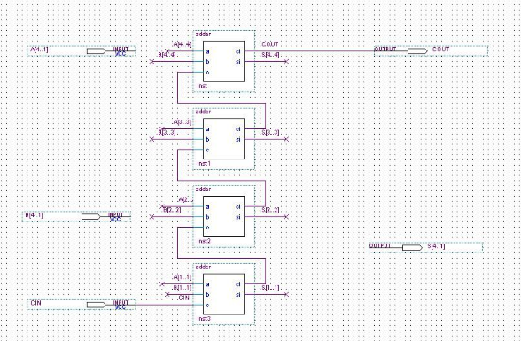
- 设计实现
- 全加器元器件图符
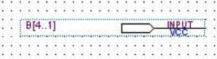
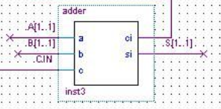
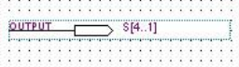
- 加法器RTL电路图
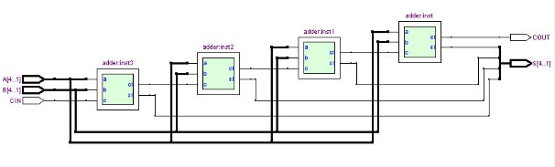
- 仿真波形图及说明
设计测试用例，进行仿真验证，并对仿真波形进行分析及说明。
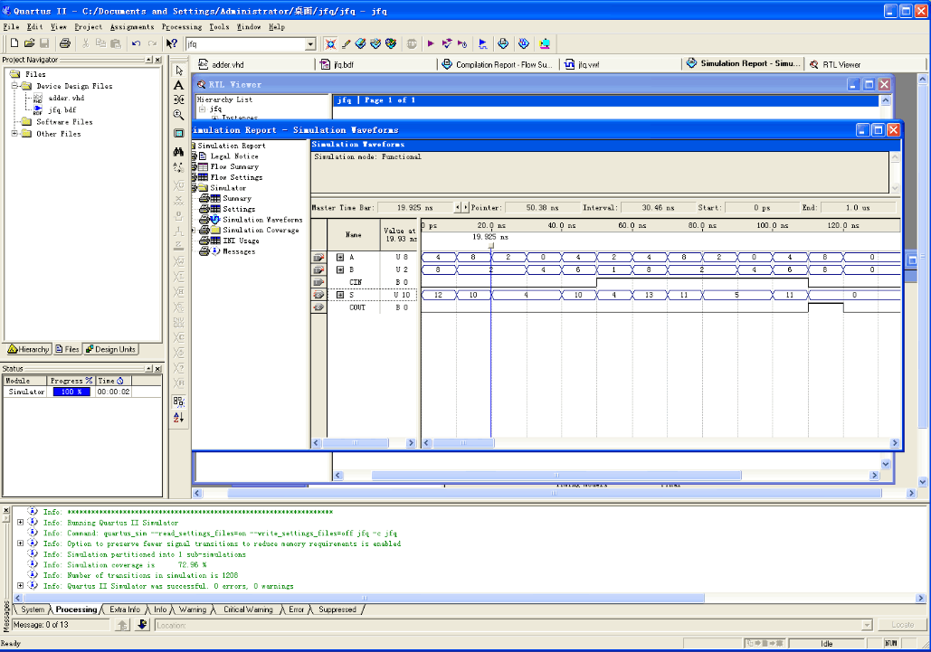
A,B分别是两个数，S是A,B的加和，在co是0是有效，否则加和为零。
- 实验体会
在画逻辑电路图时，输入端的连线方式出现问题，最后知道应该用命名的方式来连接输入和输出，比如A[4..1]这样的命名才是规范。之后的波形图可以调是几进制的，我选择的是十进制显示下的计算，结果如波形图所示。

